Навчально-виховний проект
Тема проекту. У роковини Великого Тараса
Керівник проекту. Вакула Л. О.
Учасники проекту: учні 1-4 класів
Партнери: класні керівники 2,3, 4 класів
Термін проекту: середньої тривалості (1 місяць)
Тип проекту: творчо-інформаційний, груповий.
Актуальність.Творчість Т.Г.Шевченка вивчається в початковій школі усього лише протягом декількох уроків: шкільна програма не в змозі дати вичерпне уявлення про всю багатогранність особистості і творчого спадку видатного діяча української культури.
Участь школярів у даному проекті заохотить дітей до самостійного цілеспрямованого поглибленого дослідження біографії та творчого доробку Кобзаря, а відтак – до автоматичного напрацювання навичок самоосвіти, самостійного пошуку, обробки, аналізу, синтезу та презентації інформації.
Запропонований проект має виховну спрямованість, оскільки впливає на емоційно – чуттєву сферу учнів, спонукає до роздумів.
Мета проекту: поглибити та актуалізувати знання учнів про життєвий і творчий шлях Т.Г. Шевченка; розвивати пізнавальні інтереси школярів, їх навички і вміння застосовувати найпростіші форми пошуково-дослідницької роботи: збирати, досліджувати, узагальнювати і систематизувати пошуковий матеріал, активізувати асоціативне мислення, творчу уяву і фантазію, вчити виразно, з правильною інтонацією читати вірші Т. Г. Шевченка і про Шевченка, а також формувати естетичні смаки;створити умови для самовираження кожної особистості; сприяти вихованню почуття співпереживання, шанобливого ставлення до надбань культури, любові та поваги до спадщини, яку нам залишив поет, а також любові до рідного краю, його героїчної історії.
Завдання проекту:
1.Проектний аспект.
- визначити мету діяльності;
- скласти план пошуку.
2.Організаційний аспект.
- організувати продуктивну діяльність дитячого колективу;
- поєднувати індивідуальну і групову діяльність;
- стимулювати зацікавленість, ініціативність та творчість дітей.
3.Комунікативний аспект.
- формувати і розвивати особистість, вміння керувати собою в різних ситуаціях спілкування.
4. Гностичний аспект.
- створити умови для проявлення інтересів, здібностей дітей, їх позитивних якостей.
5. Креативний аспект.
- організувати творчі групи;
- включити в систему роботи творче моделювання, розвиток та аналіз виконаної роботи.
Матеріали та ресурси: фонди бібліотек; комп'ютер, цифровий фотоапарат, принтер, програвач DVD - дисків, проектор, сканер, засоби для зв'язку з Інтернетом
Кінцеві результати реалізації проекту:
Для дитини: пробудження в учнів інтересу до вивченого матеріалу про життя і творчість Т.Г.Шевченка, уміння визначати мету своєї діяльності;уміння обирати шляхи вирішення проблем, які виникають в ході роботи над проектом; розвиток творчих здібностей, активності в реалізації проекту та удосконалення особистості, об’єктивність оцінювання власних дій і здатність відповідати за виконане завдання.
Для дитячого колективу: підвищення особистої впевненості у кожного учасника проекту; розвиток комунікативності та уміння співпрацювати;
План виконання проекту:
І етап – організаційний
1.Повідомляється тема, форма проекту, завдання, план роботи. Усе це обговорюється в класах, учні вносять свої пропозиції.
2.Діляться учні на творчі групи, обов’язково різні за віковим складом , розподіляються обов’язки.
Біографи (збирають біографічні дані Т. Г. Шевченка)
Мистецтвознавці (збирають інформацію про живописну спадщину Т. Г. Шевченка)
Літературознавці (вивчають поетичну спадщину Т. Г. Шевченка)
Інтелектуали(готують матеріали для літературної вікторини, підбирають кросворди, ребуси по творчост і Т. Г. Шевченка)
Режисерська група( презентує вірші та уривки з творів, співпрацює з іншими групам, підбирає костюми для театралізації.)
3.Проводиться робота по залученню батьків до проекту
Батьки учнів (за 2 – 3 тижні до заходу) отримують інформаційний лист такого змісту:
Шановні батьки!
У четвер, 9 березня, в нашій школі буде проведений проектний день за темою: „У роковини великого Тараса”. У цей день учні працюватимуть за індивідуально обраною програмою. Заняття триватимуть, як завжди, – з 8-30 до 12-10.
До проектного дня діти оберуть теми, які їх найбільше зацікавлять; проведуть необхідну підготовчу роботу. Просимо вас допомогти своїй дитині зібрати необхідні для проекту матеріали.
Запрошуємо вас ознайомитися з результатами проектного дня у п’ятницю,10 березня, у приміщенні школиі.
3.За допомогою вчителя визначаються джерела інформації.
4. Визначаються форми представлення результату проекту: створення учнівського інформаційного бюлетеня та розповсюдження його серед ровесників та знайомих, створення альбому « Т. Г Шевченко-великий художник та поет»,проведення проектного дня та свята-презентації.
ІІ етап – підготовчий
1.Відбувається збір матеріалу:
- кожна група готує інформацію і створює свою сторінку для альбому, готують конкурси, завдання ;
- кожна група презентує свою роботу, залучаючи до роботи групу акторів для виконання віршів та уривків.
ІІІ етап –проектна робота.
1.Починається проектування «макета», опрацювання зібраної інформації, її коригування. На цьому етапі учні звертаються до довідників, словників, а також до вчителя для одержання додаткової інформації.
ІVетап – оформлювальний
1.Остаточне оформлення об’єкта, малювання, розфарбовування, друкування (після уроків чи вдома).
V етап – презентація проекту
Напередодні проектного дня наказом по школі директор встановлює, як виняток, особливий робочий режим: від початку занять за розкладом до його кінця (з перервами для відпочинку) триває проектна діяльність. Робота над проектом відбувається в навчальних кабінетах, та у бібліотеці
План проведення проектного дня
1. Бібліотечний урок «Шевченкове слово»
2.Урок образотворчого мистецтва
« У майстерні Шевченка – художника»
3.Урок музичного мистецтва «Пісенність Шевченкової поезії»
4.Підготовка до свята-презентації «У роковини Тараса»

Бібліотечний урок «Шевченкове слово»
Мета. Пробуджувати у дітей інтерес до читання книжок. Працювати над розвитком їх активного мовлення – виробляти в учнів уміння зв’язно висловлювати свої думки. Розвивати техніку читання, авторські здібності в декламуванні віршів. Виховувати в учнів любов до народного поета, бажання дорожити його ім’ям.
Обладнання. Портрет Т.Г.Шевченка на рушнику, книжкова виставка.
Хід уроку
І. Організаційний момент
ІІ. Оголошення теми і мети уроку
1.Акровірш
Ти мусиш нам співця назвати,
Адже умів лиш він один
Рабів німих так захищати.
А хто так оспівав, як він,
Садок вишневий коло хати?
Дмитро Білоус
2.Вступна бесіда бібліотекаря Сьогоднішній урок присвячений видатному українському поету письменнику, художнику – Тарасові Григоровичу Шевченку.
ІІІ.Основна частина уроку
1. Звіт творчої групи «Біографи»
Учень.На Черкащині, в селі Моринці, у родині селянина-кріпака народився великий поет, художник. Що означає слово „кріпак”? Це людина, закріплена за паном, яка працює на нього. Пан міг кріпака продати, купити, виміняти, як річ.
Учень У селі Кирилівка,куди пізніше переїхала родина Шевченків, минули дитячі роки Тараса. В селі збереглася могила матері, яка молодою пішла з життя, залишивши осиротілих дітей. Збереглася також хата дяка, в якій вчився Шевченко. На кладовищі – могила батька Григорія Івановича. Є в селі музей Тараса Григоровича, пам’ятник великому поетові.
Учень Дитинство Тарасика було нещасливе, бо в 11 років він залишився круглою сиротою. Тяжка праця на пана рано загнала в домовину Тарасових батьків
Учень Але життя продовжується… «все робитиму: воду носитиму, дрова колотиму, в школі прибиратиму, тільки дозвольте в школі жити і учитись». Та дяк більше знущався з Тараса, ніж учив його.
Учень Він утік від нього, бо почув, що в сусідньому селі є дяк, який вміє малювати. Але і цей дяк вчити хлопчика не збирався. Повернувся Тарас до свого села, деякий час пас свиней у свого дядька, а пізніше – громадську череду.
Учень У 1838 році група друзів викупила Шевченка з неволі. До 24-річного віку він залишався кріпаком пана Енгельгарда.
Учень У 1847 році – арешт та 10 років на засланні. Заслання підірвало сили і здоров’я Шевченка. Поет мріяв про Україну, хотів оселитися в ній, писати, малювати. Та не пустили його до України, заарештували, наказали виїхати до Петербурга.
Учень Восени 1860 року він захворів, стан його здоров’я дедалі погіршувався. А 10 березня 1861 року перестало битися серце великого поета, художника, геніального Кобзаря.
Шевченко прожив 47 років.
У 1840 році вийшла в світ збірка «Кобзар». Шевченків «Кобзар» - це біблія українського народу, це книга, якій судилося бути безсмертною, бо сам народ визнав її своєю книгою.
2. Творча робота
«Склади прислів’я».
Шевченко Тарас наче зорі
Шевченкові твори сяють мов сонце для нас
Шевченків «Кобзар» - то для народу не забудем
Ми Шевченка славить будем і ніколи великий дар
ІV.Конкурс на кращого читця віршів
Т. Г. Шевченка
1.Прослуховування у запису вірша «Світає…» у виконанні артиста театру.
(Звучить запис вірша).
2.Представлення журі конкурсу
3. Виступ учасників
4. Визначення і нагородження переможців
(переможці конкурсу декламують вірші Т. Г. Шевченка на заключному святі-презентації)
V.Підсумок уроку

Урок образотворчого мистецтва
« У майстерні Шевченка – художника»
Мета.Через репродукції Шевченкових картин, художнє слово осягнути значення живописної спадщини Кобзаря, зацікавити учнів творчістю Шевченка-гравера, чудового аквареліста; розвивати мовлення, мислення, увагу, вміння аналізувати повідомлення; виховувати повагу і шану до живописної спадщини великого сина України;вчити учнів малювати в техніці «прикладання пальчика».
Обладнання: репродукції картин Шевченка, його портрет, обрамлений вишитим рушником, ; аркуші паперу, фарби.
Хід уроку
І. Оголошення теми, мети уроку
II. Основна частина уроку
1. Вступне слово вчителя
Ми з вами знаходимося у невеликій картинній галереї. Наша екскурсія сьогодні незвичайна. Адже проводимо її напередодні дня народження Т.Г. Шевченка - поета, художника, мислителя.Сьогодні ми поговоримо про нього як про художника.
А розкажуть нам про творчість Шевченка-художника учні-мистецтвознавці.
2. Словникова робота
Щоб краще збагнути повідомлення про роботи Шевченка-художника, ми познайомимося із значенням таких слів (слова видрукувані на окремих аркушах і прикріплені на дошці):
Гравюра - вид графіки, в якому зображення є друкованим відбитком з малюнка, витравленого на спеціально підготовленій дошці або пластині.
Графіка - вид образотворчого мистецтва, основним зображувальним засобом якого є однотонний малюнок, виконаний на папері олівцем, пером, пензлем.
Живопис - вид образотворчого мистецтва, що зображує фарбами предмети та явища реальної дійсності.
3. Звіт творчої групи «Мистецтвознавці»
(У ході повідомлень демонструються репродукції.)
Учень Пропонуємо вам невелику екскурсію у світ мистецтва, у світ краси, яку залишив нам великий Кобзар.
Учень. Художній хист прокинувся у Тараса Григоровича дуже рано - ще в дитинстві. Цей талант привів Шевченка до Академії художеств. Поетична спадщина Кобзаря налічує понад 240 творів, а живописна - близько 1 200 робіт. Сама вже кількість цих творів свідчить, що малярству Тарас Григорович приділяв велику увагу.
Учень. За півроку до смерті Шевченка, 2 вересня 1860 року Рада Академії художеств присвоїла йому звання академіка гравюри.
Учень Справжнього визнання мистецька спадщина Тараса Григоровича здобула тільки після 1917 року.
Учень. Як же починався шлях Тараса до живопису? Помітивши неабиякий хист у свого козачка, Енгельгардт законтрактував його на чотири роки майстрові живописного цеху В. Ширяеву, який був декоратором з внутрішнього розпису палаців і театрів. Завдяки сумлінному навчанню і наполегливості Тарас оволодів ремеслом і перевершив майстерність свого вчителя.
Учень Під час одного із своїх «сеансів» у Літньому саду в Петербурзі він зустрів Івана Максимовича Сошенка. На той час Сошенко був бідним студентом Академії художеств. Їхня зустріч відбулася 1835 року.
Учень Від часу знайомства і до викупу Шевченка із кріпацтва друзі ділили останній шматок хліба й останню копійчину. Саме художник Сошенко допомагав своєму другові оволодівати таємницями живопису, давав йому гравюри для копіювання, папір, олівці.
Учень Шевченко був викуплений із кріпацької неволі і став улюбленим учнем Карла Брюллова. Юнак постійно користувався його бібліотекою, майстернею, деякий час мешкав там.
Учень Навесні 1839 року за успіхи з рисунка Тарас був нагороджений Радою Академії срібною медаллю другого ступеня. 1840 року за першу живописну спробу - картину «Хлопець-жебрак, що дає хліб собаці» Шевченко був удруге нагороджений срібною медаллю. Проте, нажаль, картина ця не збереглася. Але є картина «Циганка-ворожка», за яку митець одержав утретє срібну медаль.
Учень 1843 року Тарас Шевченко їде на Україну. Подорожує Чернігівщиною, Полтавщиною, Київщиною. На Україні Шевченко багато працює над портретами. Якщо раніше він виконував їх переважно аквареллю, то тепер малює олівцем, олією.
Учень Під час подорожі по Україні Шевченко задумав серію «Живописная Украйна» - альбом офортів. Митець хотів увічнити рідний край у малюнках, показати світові його красу, надзвичайну історію, оригінальні звичаї. Для цього він звертається не до живопису, а до графіки, зокрема до гравюри.
4. Творче завдання
(У ході підготовки до проведення заходу кожна з команд-учасниць виконує творче завдання - малює свою ілюстрацію до вірша Т. Г. Шевченка і під час проведення уроку захищає її.)
5.Презентація малюнків учнів
Вчитель. Розглянемо ілюстрації ,які ви намалювали, і з'ясуємо до яких саме творів Шевченка ці малюнки.
-А хто добере назви до малюнків словами поета?
ІІІ.Практична робота
1. Опрацювання вірша Т.Шевченка «Зацвіла у лузі червона калина…».
- Прочитайте вірш мовчки. З ким поет порівнює червону калину?
- Яку картину ви уявили, читаючи ці рядки? Чому пташечка зраділа?
1. Бесіда
- Шевченко любив природу. Про красуню-калину у своїх віршах згадував аж 365 разів!
- Які в калини листочки? Яку форму мають плоди калини?
3. Виконання малюнка калини в техніці «прикладання пальчика».
- Зараз ми намалюємо кетяг цієї чудової рослини. (В учнів на партах лежать заготовки малюнків).
- Мокаючи вказівний пальчик у вологу червону фарбу, залишимо відбитки на папері – це будуть ягідки. Роботу виконуйте охайно. Ягідок чіпляйте густенько, щоб кетяг був великий, дорідний.
4. Демонстрація робіт.
ІV. Підсумок.
Вчитель.Я вважаю, що завдяки таланту до малювання Шевченко здобув волю і перед ним відкрився широкий світ.На мою думку слово “художник” мало б посідати перше місце у його житті. Бо ...
- як ви думаєте чому ?
1. Метод "Мікрофон" – діти висловлюють свої думки
Я думаю...
Тому що...
Отже....

Урок музичного мистецтва
Тема.Пісенність Шевченкової поезії
Мета.Закріпити знання учнів про пісенну творчість Шевченка, розучити з учнями його пісню «Зацвіла в долині червона калина»,зосередити увагу учнів на музиці, що втілює образ Тараса Шевченка та присвячена його пам’яті. Розвивати уміння вдумливо сприймати музику; навички емоційно виразного виконання пісні. Виховувати естетичний смак учнів, розвивати інтерес до творчості Т.Шевченка
Обладнання:портрет Шевченка, прикрашений рушником, свічка, записи музичних творів
Запис на дошці :
Учитесь, брати мої,
Думайте,читайте,
І чужого научайтесь,
Й свого не цурайтесь
Хід уроку
1.Вхід до класу у супроводі звучання пісні «Ми маленькі козачата»
2. Оголошення теми та мети уроку
Вчитель. У пісні, якою ми почали урок , говориться про те, що ми є нащадками козаків. А це значить,що любимо свою Україну, свою мову, шануємо звичаї і традиції свого народу і пам’ятаємо видатних людей свого роду.
(Під супровід пісні «Реве та стогне Дніпр широкий», вчитель продовжує)
Сьогодні дуже важливий урок. Нам потрібно вшанувати таку видатну людину. Він присвятив себе мистецтву – художник, поет. Майже всі його вірші стали піснями. На сюжети його творів написані опери
-Хто ж ця людина? (відповіді дітей)
-Ідеться про Тараса Григоровича Шевченка.
Оскільки сьогодні ми музично вшановуємо Шевченка, то й звучати шевченкове слово буде в музиці.
3 Слухання пісні„Реве та стогне Дніпр широкий”
4.Звіт творчої групи «Мистецтвознавці»
Учень Пісня „Реве та стогне Дніпр широкий” стала гімном творчості й особистості митця. Автор музики пісні «Реве та стогне Дніпр широкий»
Учень Д. Крижанівський не був професійним композитором. Він викладав латину в Белградській чоловічій гімназії, що на Одещині. Уперше пісню видано 1886 року. Мільйони українців сприймають цю пісню-роздум як музичний символ нації.
Учень Вірш Кобзаря вже неможливо уявити без мелодії, що впродовж тривалого часу вважали народною. Це пісня-гімн. Однією з її визначальних рис є надзвичайна енергетичність. Мелодія пісні створює відчуття наполегливої рішучості, нездоланної могутності нашого народу.
Учень. Вслухаймося в звуки прадавньої кобзи.(звучить кобза).
Вчуваються в них і гудіння вітру в дикому степу, що грубо бавиться ковилою, і ніжний шепіт придніпровських чи наддеснянських, а може, надпсільських трав... Вслухаймося, вслухаймося: то кобза доносить звуки кривавої битви і брязкіт шабель: то кобза плаче разом із землянами-невольниками в Кафі чи далекій бусурманській Туреччині... А ці ось могутні акорди – то не що інше, як клич славних козаків-запорожців у переможній битві... (Ще деякий час звучить кобза...).
Учень .У Шевченка є прекрасний вірш, який став теж піснею, про кобзаря-перебендю. Перебендя -- співець, кобзар. Він тісно зв'язаний з народом, від усього серця співчуває горю трудящих і, прагнучи полегшити їх долю, співом розганяє людям тугу, Хоч сам світом нудить.
(Виконання пісні «Перебендя»учнями)
5.Розучування пісні «Зацвіла в долині червона калина
Вчитель.В багатьох народів світу є свої улюблені рослини - символи, що оспівувались у піснях.
Які українські рослини - символи ви знаєте? (Верба, тополя, барвінок, калина).
Правду каже прислів'я: "Без верби і калини нема України".
Учень .З давніх-давен український народ опоетизував калину, цей цілющий кущ. Ось деякі постійні народні порівняння: Гарна, як калина. Дівчина, як калина. Дівчина, як у лузі калина. Розцвіла, як калина. Стоїть, як калина при дорозі. Цвіте, як калина.
Які ви знаєте українські пісні про калину? Ось деякі з пісень:
"Ой є в лісі калина", "Ой у лузі червона калина", "Зацвіла в долині" та інші.
Учень.А пригадуєте у Т.Шевченка: "Тече вода з-під явора яром на долину. Пишається над водою червона калина", "Сонце гріє, вітер віє з поля на долину. Над водою гне з вербою червону калину", "Зацвіла в долині червона калина, ніби засміялась дівчина - дитина".
З ким порівнює Шевченко калину? (З дитиною, з дівчиною).
Учень .Так, дитина, дівчинка - це молодість, краса, чистота, недоторканість.
-Якою за характером має бути мелодія цієї пісні? (Ніжна, ласкава, лагідна, мелодійна, наспівана, протяжна, м'яка).
-Який темп? (Помірний, спокійний).
Виконаємо пісню "Зацвіла в долині", передамо в співі її ніжний, протяжний, мелодійний характер.
Демонстрація пісні “ Зацвіла в долині…» учителем.
Розучування пісні учнями.
6.Слухання твору про Шевченка
(виходить дівчина в українському костюмі із свічкою в руках, запалює свічку і стає перед портретом Т.Шевченка, та читає вірш)
Свічу поставлю, свічу поставлю
І перед образом й перед тобою.
І хоч у мріях народ свій заставлю
Стати навколюшки поряд зі мною
І помолитись за тебе, Кобзарю,
Щиро – хоч раз би! – як перед Богом.
Все ж українці ми, а не хозари.
Гори ж, моя свічка, гори нам ще довго!
Учень .Ким є Шевченко для України? Він не лише видатний поет. Шевченко – душа України; це її думи, сподівання, мрії та надії. Вірші із„Кобзаря”, призначені для декламування, потрапивши в уста народні, стала складовою частиною пісенності України. Наприклад, більшість романсів і хорів Миколи Лисенка написані на слова Шевченка.
Учень . Яків Степовий написав музичний твір «Прелюд пам’яті Тараса Шевченка» – твір, присвячений сторічному ювілею Кобзаря. Уперше його виконали на музично-літературному вечорі пам’яті Шевченка у Петербурзі.
Вчитель. Нам обов’язково потрібно послухати цей твір, але спочатку пригадайте, що таке прелюд?
Прелюд – це невелика інструментальна (переважно фортепіанна) п’єса.
Слухання. Я. Степовий. “Прелюд пам’яті Тараса Шевченка”
(Основний образ у «Прелюду пам’яті Тараса Шевченка» зазнає видозмін основної теми – від скорботного наспіву до героїчного заклику та урочистого піднесення в кінці. Немов Великий Кобзар спочатку спокійно оповідає про рідну землю та її людей, а потім – обурюється, закликає до змін і боротьби. )
7.Підсумок уроку.
Наступного дня в урочистій формі проходить свято-презентація результатів проектної діяльності учнів.
Запрошуються гості та демонструються перед ними результати проекту.

VІ етап – ПІДБИТТЯ ПІДСУМКІВ.
Це аналіз виконаної роботи, виявлення її переваг і недоліків, само і взаємооцінювання результатів, визначення побажань і планів на майбутнє.

Свято-презентація « У роковини Тараса»
Мета. Підбити підсумки пошуково-дослідницької роботи , розвивати інтерес до творчості Тараса Шевченка, виховувати естетичний смак учнів, любов до Батьківщини, рідної мови, поезії.
Обладнання:портрет Шевченка, прикрашений рушником, виставка творів поета, дитячі ілюстрації до творів, свічка, вишиті серветки, а на них «Кобзарі», саморобні книжечки з прислів’ями про Шевченка, його віршами, піснями та висловами про нього, учнівські інформаційні бюлетені, альбом « Т. Г Шевченко-великий художник та поет», мультимедійний проектор.
Хід презентації проекту:
Вчитель: 9 березня 2017 року український народ відзначатиме 203 роки від Дня народження Т.Г.Шевченка. День народження і день смерті його стоять поряд – 9 і 10 березня. Між цими двома березневими днями – 47 років життя, яке стало славою і гордістю українського народу.. Ми звертаємося до поета, який став для України заповітною думою, її безсмертною піснею. Тож нехай вогонь його душі запалить у ваших серцях іскру віри, надії, любові до рідної землі, свого народу .
(Проектується слайд №1)
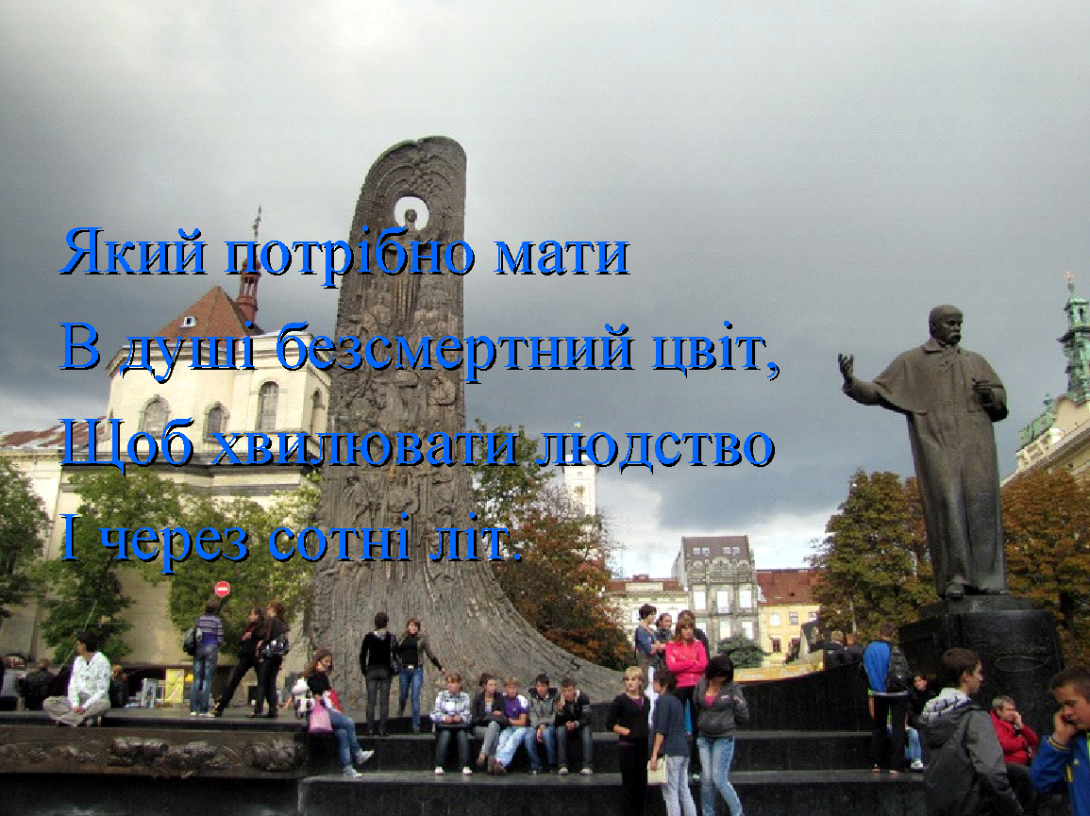
Шевченко залишив нам свої неоціненні духовні надбання твори і світлу добру пам’ять про себе. Він пробуджував любов до своєї Батьківщини, кликав сильних на подвиги, вселяв у слабких надію і віру. Ми повинні завжди пам’ятати про генія українського народу
Учень 1: Щовесни, коли тануть сніги
І на рясті засяє веселка,
Повні сил і живої снаги
Ми вшановуєм пам’ять Шевченка.
Учень 2: Ти, Тарасе, сьогодні
Нас зібрав докупи.
І зійшлися у цій залі
Шевченка онуки.
Вчитель: Наш сьогоднішній виховний захід – це відкриття. Хтось можливо, відкриє для себе досі незнайомі сторінки біографії нашого Кобзаря, а дехто – нові поезії.Цей виховний захід – це підбиття підсумків нашої довгої і цікавої пошуково-дослідницької роботи і я сподіваюсь, що готуючись до сьогоднішньої презентації, у вас виникли пізнавальні інтереси, ви більше зацікавились постаттю Тараса Шевченка, ви прониклися любовю до Батьківщини, рідної мови, поезії. Саме це і є метою нашого заходу.
Наше свято пройде у вигляді усного журналу.
(Проектується слайд №2)
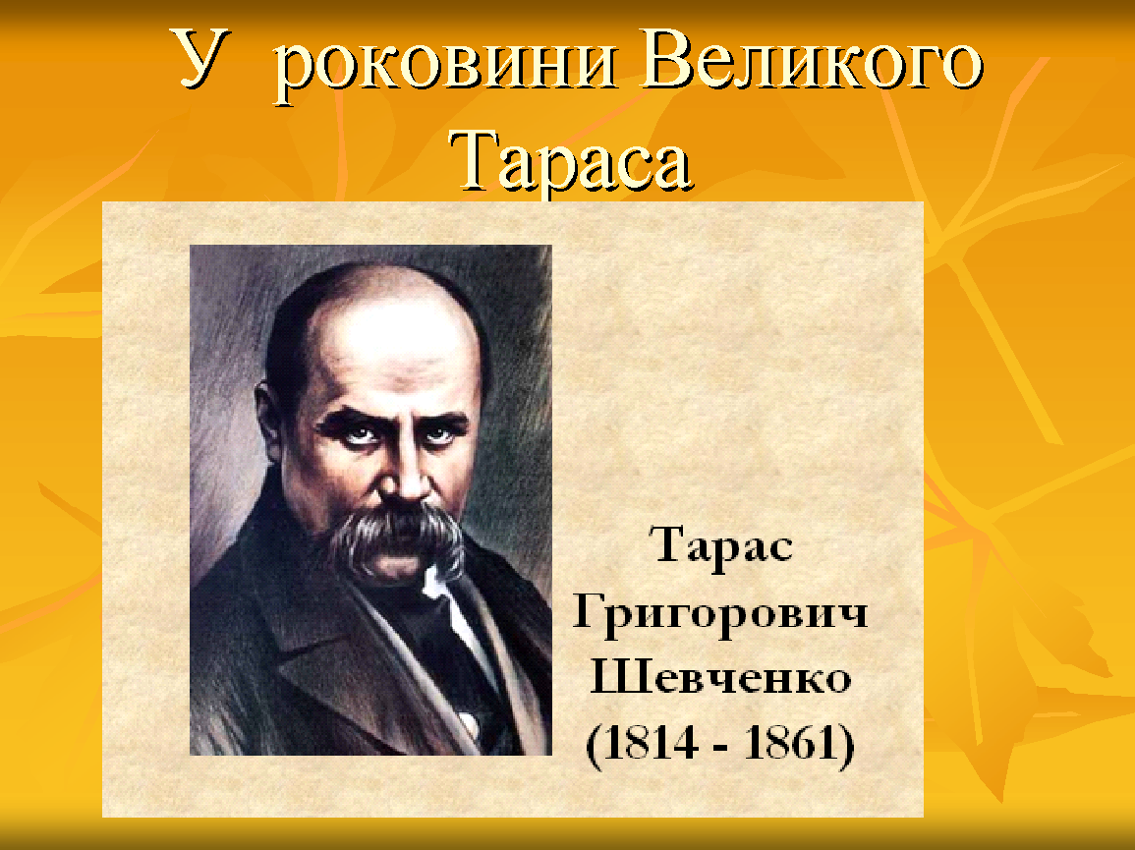
Розповіді , виступи учасників буде супроводжувати мультимедійна презентація, яку ми разом з вами створили.
І сторінка
Сторінки життя великого поета
(Проектується слайд №3)
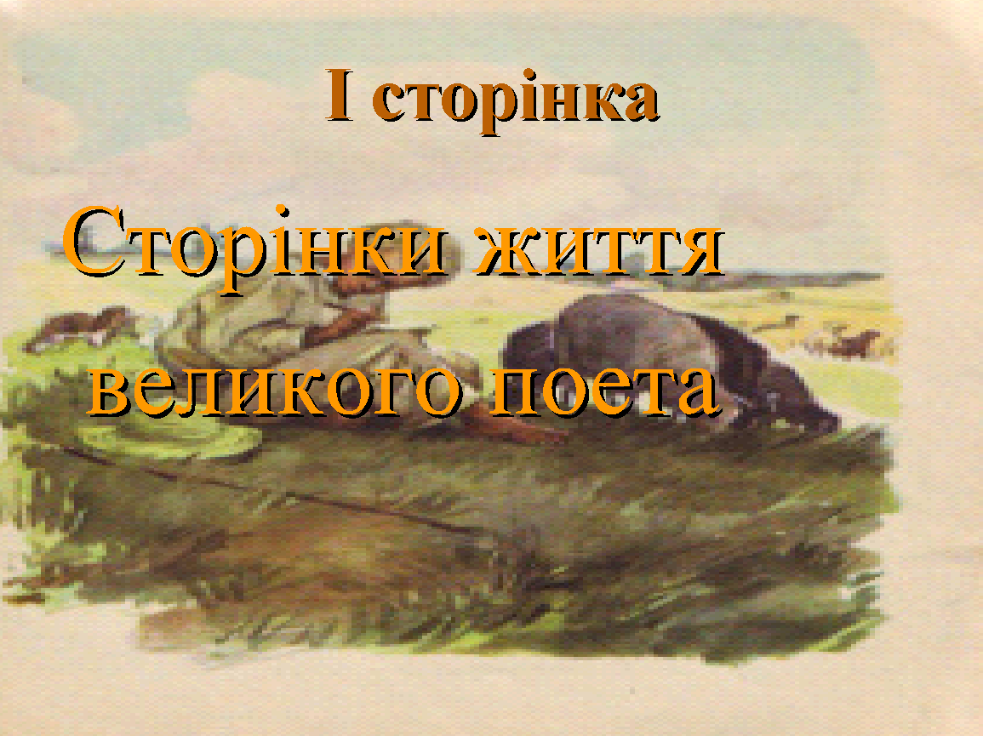
Учень-біограф Тарас Григорович Шевченко народився 9 березня 1814 р. у селі Моринцях Звенигородського повіту Київської губернії у родині Григорія Шевченка та Катерини Бойко. Батьки Шевченка були кріпаками магната Василя Енгельгардта.
(Проектується слайд №4)
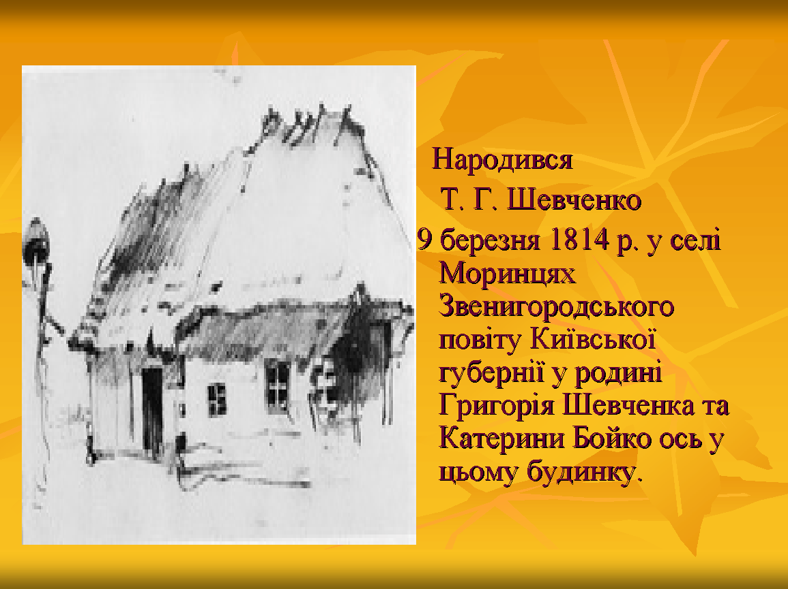
Учень: В похилій хаті край села
Над ставом чистим і прозорим
Життя Тарасику дала
Кріпачка-мати, вбита горем.
Нещасна мати сповила
Його малого й зажурилась,
І цілу ніченьку вона
За сина-кріпака молилась…
Учень-біограф Наступного року родина (у якій крім Тараса, було 6 дітей: старші - Катерина, Марія і Микита, молодші - Ярина, Марія і Йосип) переїздить до Кирилівки. Пройшло кілька років. Тарасик підростав. Він був меткий, непосидючий, цікавий і допитливий, босоногий, часто замурзаний, обірваний, пустотливий, але розважливий, розумний і добрий.
Учень-біограф: Одного сонячного ранку восени 1822 року, мама у темно-зеленій корсетці, у синій спідниці, в зеленій квітчастій хустці на голові – вся святково усміхнена, пригладила Тарасові чупринку, наділа нову шапку, почепила йому через плече торбину для книжок, обдарувала лагідною усмішкою і сказала: « Щасти тобі, синку, може, людиною станеш...»
Учень-біограф Та недовго тривала Тарасова наука». Несподіване горе випало на долю маленького хлопчика. Замучена важкою працею, 1823 р. помирає мати Тараса. На руках удівця Григорія Шевченка залишилось п’ятеро сиріт: Микита – 12 років, Тарас – 10 років, Ярина – 8 років, Марія – 4 роки, Йосип – 2 роки. Батько одружується вдруге. Взяв з Моринець вдову Оксану Терещенчиху з трьома дітьми. В родину свого другого чоловіка не принесла вона щастя.
(Проектується слайд №5)
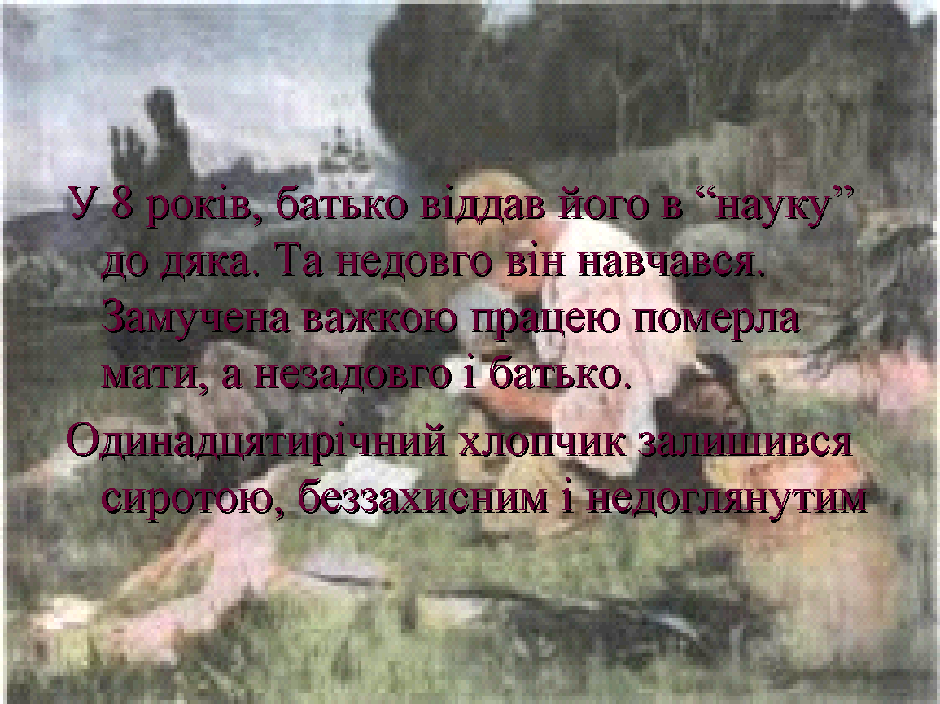
Сценка
Тарас. Катре! Де ти?
Катря. Я ось тут.
Мачуха. Ти може знов кудись навтіки вибираєшся ледащо? Ані кроком мені з хати бо битиму чуєш? Степанко плаче, іди колиши, а як засне, принеси води і підмети подвір’я!
Тарас. Сестричко!
Катря. Що?
Тарас. Я побіжу трохи на потічок! Там такі камінчики, я намальовані. І рибки плюскочуть. А в хаті темно чогось так зле.
Катря. Іди, іди. Я вже докінчую грядку, то сама подвір’я замету і принесу води.
Тарас. Тямиш сестричко, як мама жили, то в нас часто був смачний борщик, варенички, фасолька. Тепер не так! Ми ходимо такі голодні і обдерті! Чи і другі діти не мають мами так як ми?
Катря. Всюди є сирітки по світі мій дороги хлопчику. Але ти не думай про се йди над потічок гратися.
Учень-біограф: А в 11-й рік свого народження Тарас почув від мачухи: «Не жилець твій батько на цьому світі – помре скоро». Заплакав хлопець і вибіг з хати. Як жити сироті? А батько, відчуваючи наближення кінця, давав розпорядження щодо майбутнього свого нехитрого скарбу. Тоді й почули люди від нього: «Синові Тарасові з мого хазяйства нічого не треба – він буде незвичайною людиною: з нього вийде або щось дуже гарне, або великий ледар, для нього моя спадщина або нічого не буде варта, або нічим йому не допоможе…»
(Проектується слайд №6)
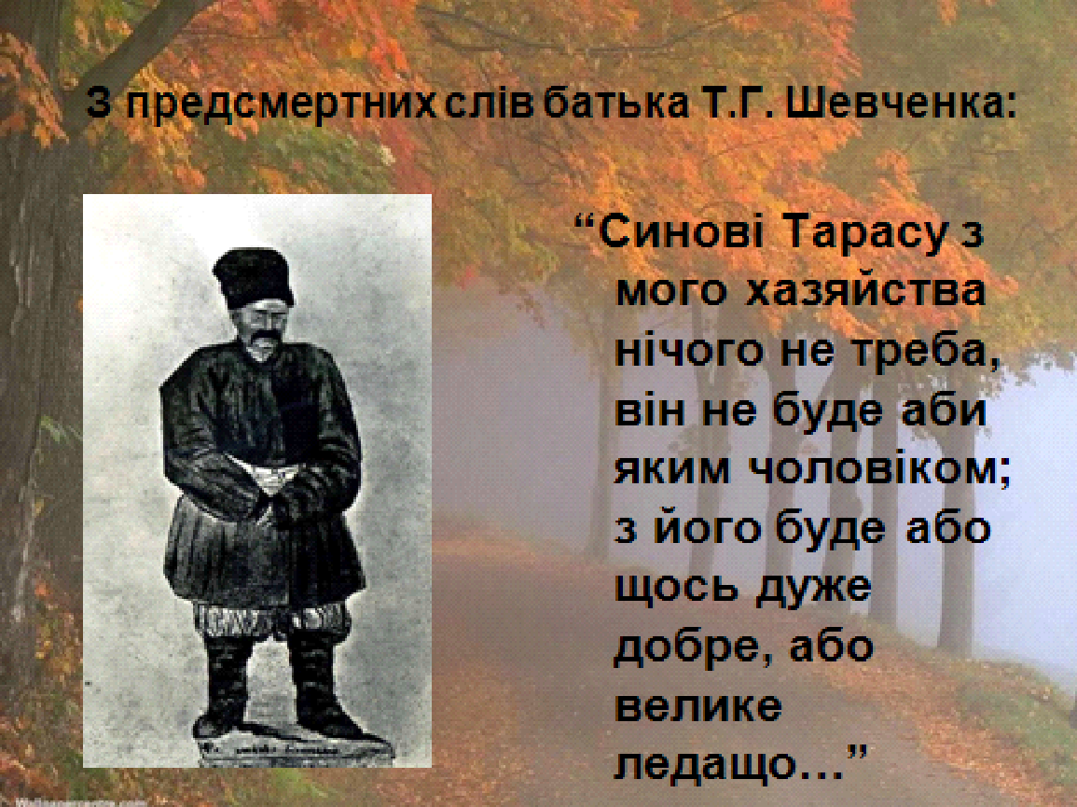
Учень-біограф: 21 березня 1825 року батько Тараса - Григорій Іванович Шевченко помер. Але його пророчі слова щодо майбутнього сина справдилися. Доля судилася Тарасові справді незвичайна.
Учень-біограф: Залишившись без батька й матері, малий Тарас жив у дячка Павла (де пас свині, працював разом з наймитами), згодом був школярем-попихачем у дяка П. Богорського (де майже голодував), далі у лисянського диякона-живописця великими відрами носив воду з річки та розтирав фарби. З 1827 р. наймитує у кирилівського священника Г. Кошиця. І хоча забаганки п’яного дяка треба було виконувати з рабською покірністю, обдарований від природи малий Тарас за два роки пройшов Граматику, Часословець і Псалтир.
Учень-біограф: Так, життя Тараса дійсно було нелегким. Але золотим сонячним промінчиком в безпросвітній темряві була вірна, щира дружба Тарасика і його сусідки Оксани Коваленко.
Читець:
Шукає радісна Оксана
Його в степу між бур’янів.
Шукає, кличе, наче мати.
Не заблукався б він, бува,
А перед ним папір пом’ятий,
Де перші вишились слова.
В стрімкі рядки до слова – слово,
Що стануть полум’ям колись,
А степом сивим, полиновим,
Хазяйські вівці розбрелись.
Оксана Чом же ти плачеш? Ох, дурненький Тарасе, давай я сльози витру. Не сумуй, Тарасику, адже кажуть, найкраще від усіх ти читаєш, ще й ,кажуть, малюєш. От виростеш і будеш малярем. Еге ж?
Тарас Еге ж, малярем.
Оксана.І ти розмалюєш нашу хату.
Тарас Еге ж. А всі кажуть, що я ледащо і ні на що не здатний. Ні, я не ледащо. Я буду – таки малярем.
Оксана Авжеж будеш! А що ти ледащо, то правда. Дивись, де твої ягнята. Ой, бідні ягняточка, що чабан у них такий - вони ж питочки хочуть! Жени їх до води!
Тарас вибігає, Оксана читає вірш.
Ми вкупочці колись росли,
Маленькими собі любились.
А матері на нас дивились
Та говорили, що колись
Одружимо їх. Не вгадали.
Старі зарані повмирали,
А ми малими розійшлись
Та вже й не сходились ніколи.
(Проектується слайд №7)
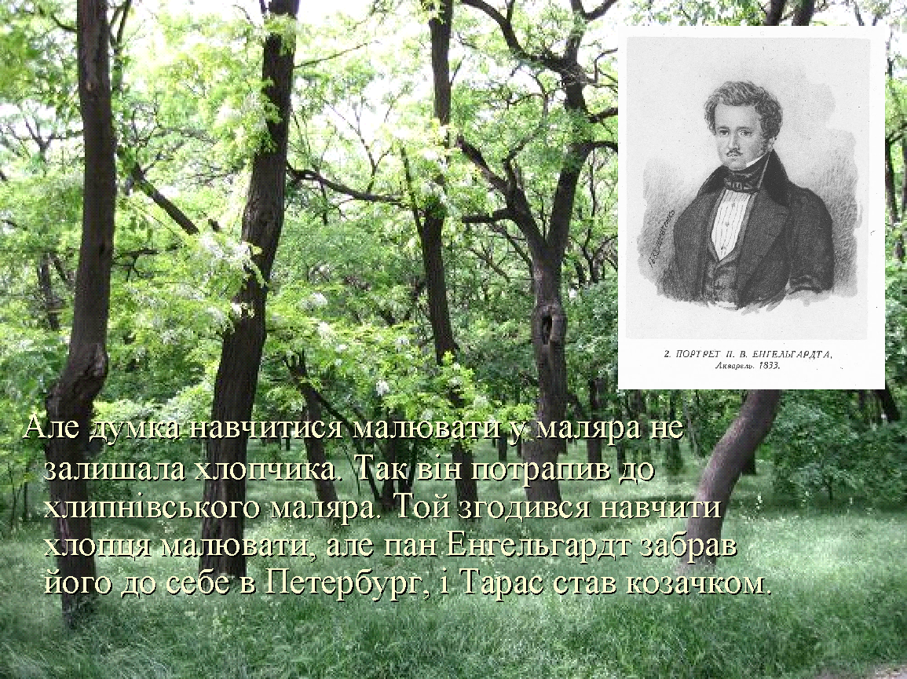
Учень-біограф: Восени 1828 р. 15-річний Тарас разом з паном Енгельгардтом виїхав у Вільно. Проти його прізвища було записано: «Годен для кімнатного живописця». У 1831 р. юний Тарас разом з панською сім’єю переїздить до Петербурга. Розлука з рідним краєм тривала довгих 14 літ.
Учень-біограф: Тут молодий Тарас знайшов товаришів, які познайомили його з викладачами Петербурзької Академії мистецтв. Шевченко мріяв навчатися в Академії, але добре розумів, що кріпакам туди дорогу заказано.
(Проектується слайд №8)
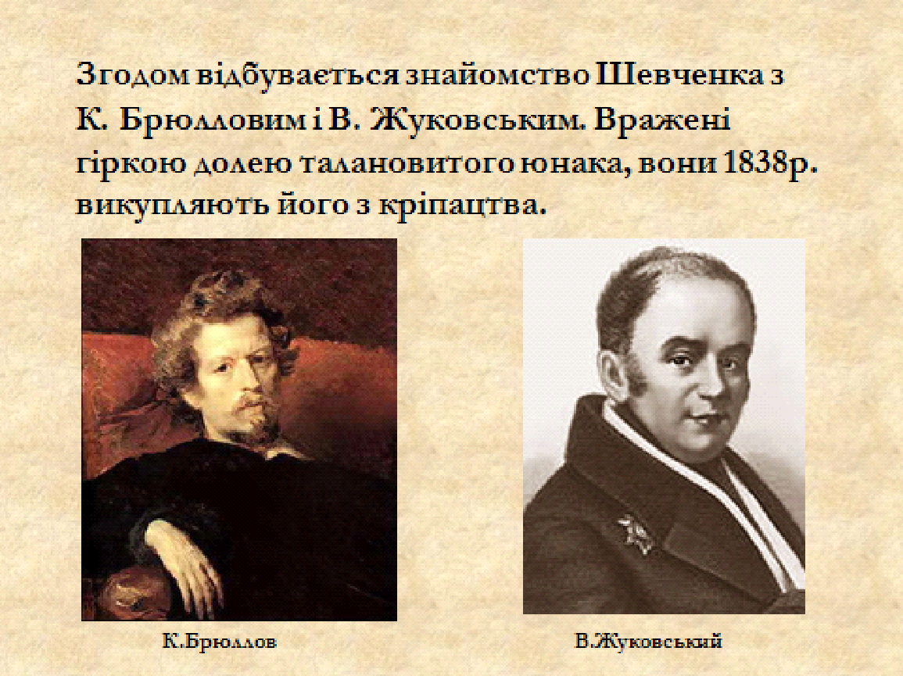
Учень-біограф: Долею українського поета зацікавилися передові діячі російської культури — художники Олексій Венеціанов, Карл Брюллов, поет Василь Жуковський, композитор Михайло Вієльгорський. Карл Брюллов, які за 2 500 карбованців викупили Тараса Шевченка з кріпацтва у поміщика Енгельгардта.
Учень-біограф: З травня того ж року Тарас став учнем Карла Брюллова – почав навчатися в Петербурзькій Академії мистецтв. «Яке то щастя бути вільною людиною !… Живу. Учусь, нікому не кланяюсь, і не боюсь… велике щастя буть вольним чоловіком», – пише Тарас в листі до брата Микити.
(Проектується слайд №9)
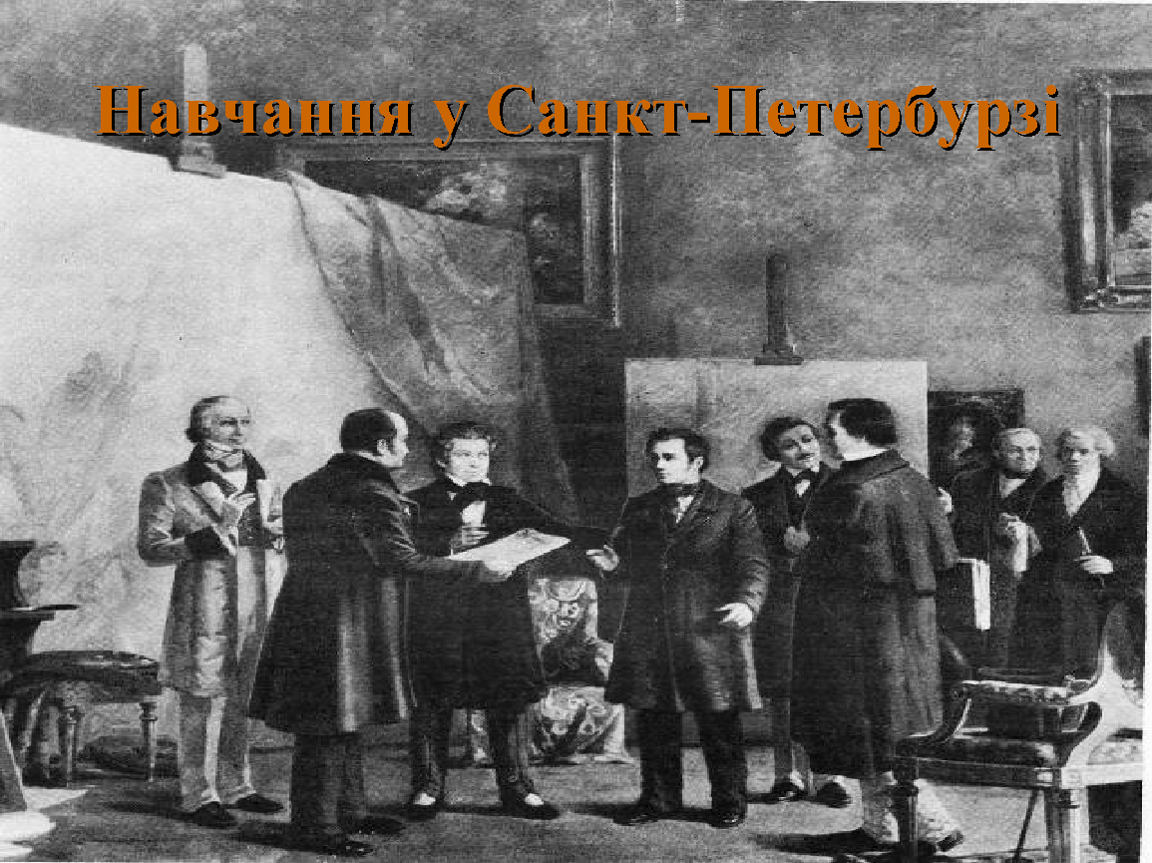

Учень-біограф: Після закінчення Академії Мистецтв Шевченко приїздить до Києва, працює художником, пише вірші, в яких виступає проти панів і царя. Він прагне волі для простого народу.
За те Шевченка було заслано солдатом в Орську фортецю (це в Казахстані), далеко від рідної землі.
(Проектується слайд №10)
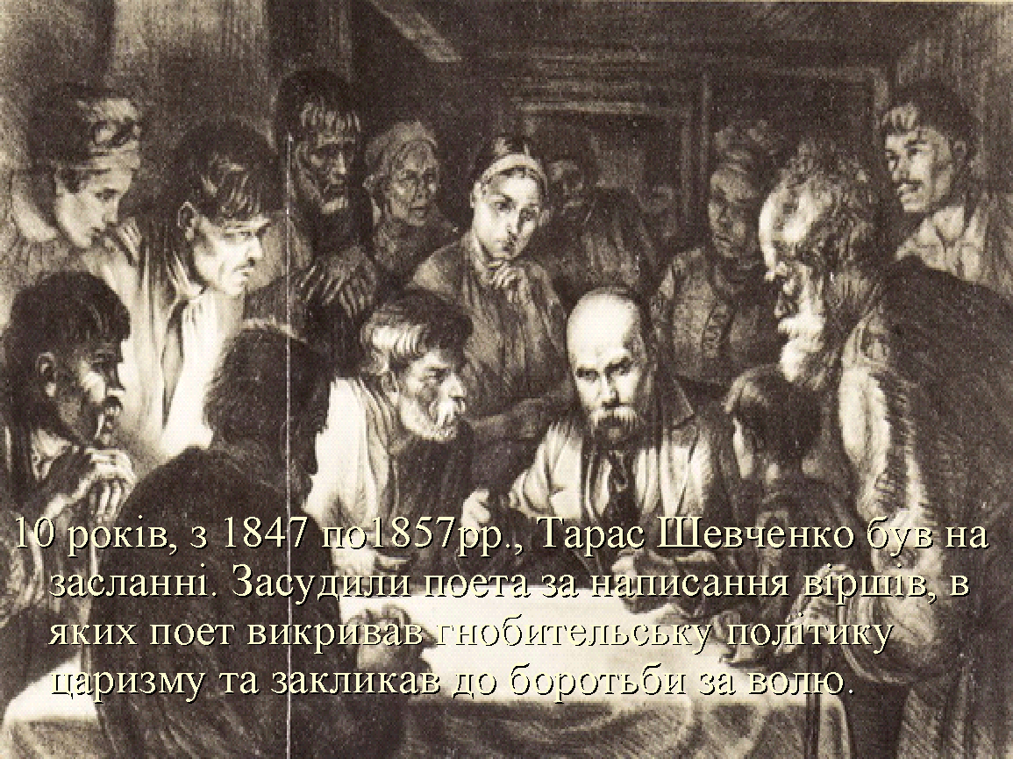
Цар заборонив йму писати і малювати.
Понад 10 літ Шевченко «карався, мучивсь, але не каявся».
Це були тяжкі дні в житті поета. Він тужить за Україною, за своїм народом.Незважаючи на заборону, Тарас Шевченко писав вірші та ховав їх за халявою чобота. Це були так звані «захалявні» книжечки.
Учень-біограф: 10 березня 1861 року Т.Шевченко зайшов у свою майстерню, упав і відійшов у вічність. Перестало битися серце великого українського Кобзаря.
(Проектується слайд №11)
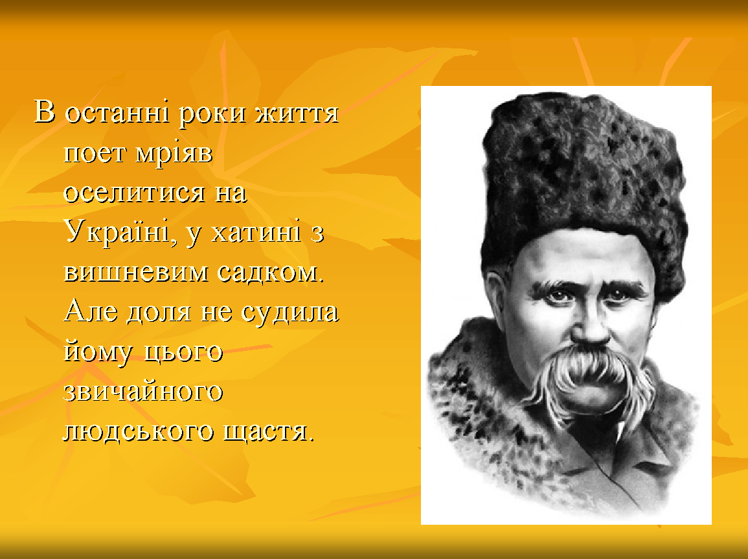
Поховали поета на Смоленському цвинтарі в холодному Петербурзі. Але його друзі над домовиною пообіцяли: «Будь, Тарасе, певний, що ми твій заповіт виконаємо».
«Заповіт» читають усі учні.
(Проектується слайд №12)
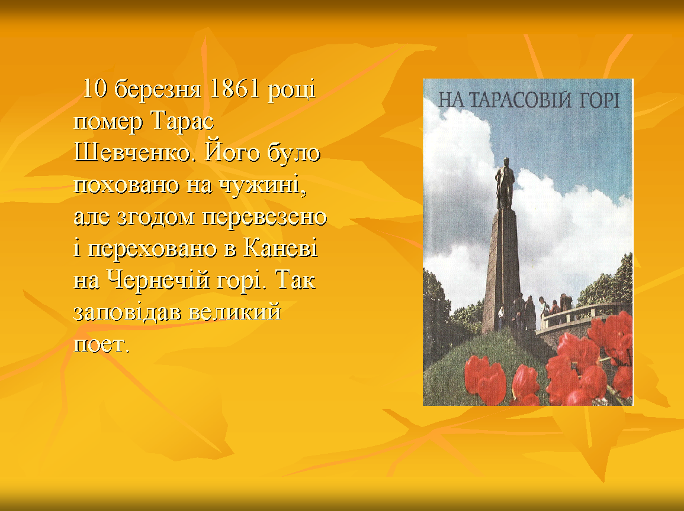
Учень-біограф: У травні того ж, 1861 року, тіло великого Кобзаря було перевезено в Україну, в місто Канів.
Його поховали на Чернечій горі, біля Дніпра. Відтоді ця гора називається Тарасовою.
Учень-біограф: Ось остання дорога, котрою везли Тараса Шевченка з Петербурга в Україну, у Канів: Петербург, Москва, Орел, Ніжин, рідний Київ, Канів.
Везли його поїздом, підводою, кораблем. (Показати на карті).
ІІ сторінка
Літературна спадщина «Кобзар»
(Проектується слайд №13)

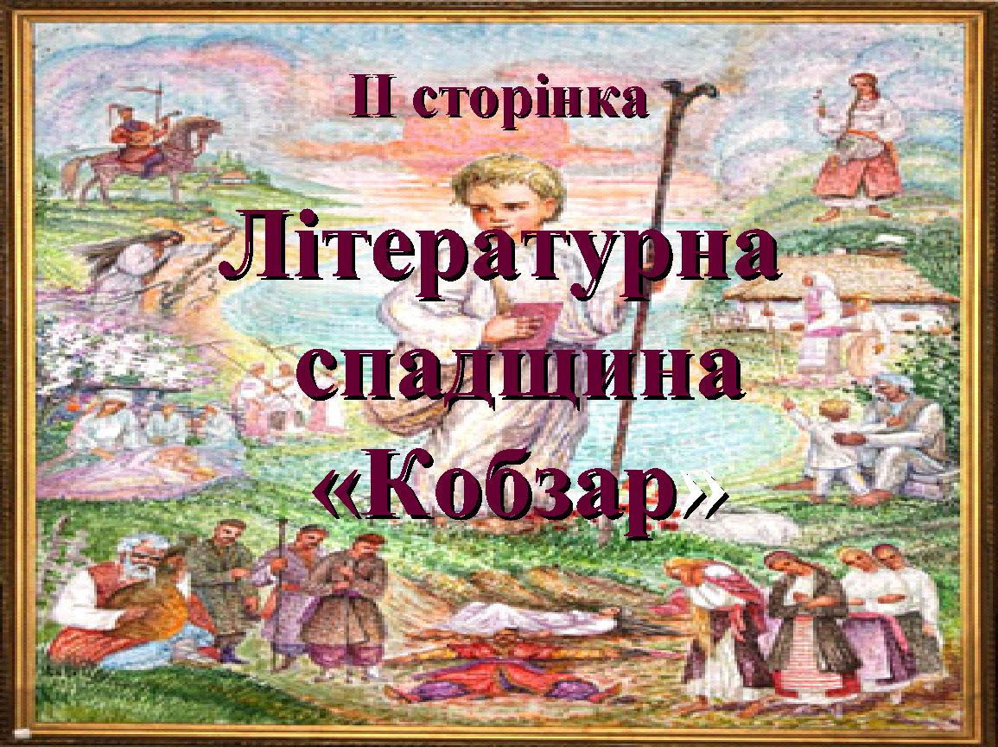
Учень:
Коло хліба, на столі,
На самотканій скатертині
Лежала книга, як святиня…
То був «Кобзар».
Його не міг
Ніхто, не вмивши рук, узяти
Учень-літературознавець: Ще одна подія сталася в Петербурзі, знаменна і не тільки в житті Тараса, а й важлива для всієї України – вихід у світ книги віршів « Кобзар» у 1840 році. Справді «Кобзар» належить до тих книжок, які найбільше друкують і читають у всьому світі. То є святиня, національна Біблія України.
(Проектується слайд №14)
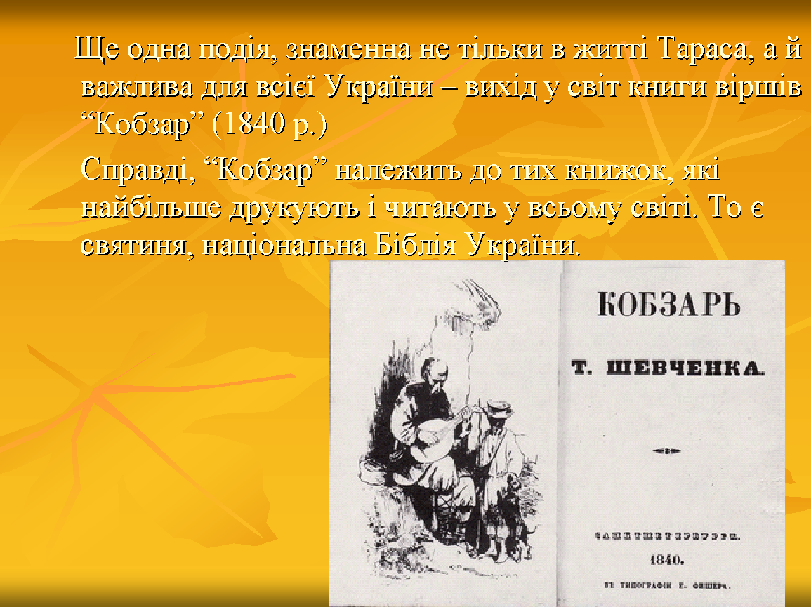
Учень-літературознавець: Колись у сиву давнину, ходили по Україні старі люди (часто вони були сліпі), співали про тяжке життя, про героїчні подвиги козаків. Співаючи, вони грали на старовинному інструменті – кобзі. Назва інструменту і дала назву – кобзарі.
(Проектується слайд №15)
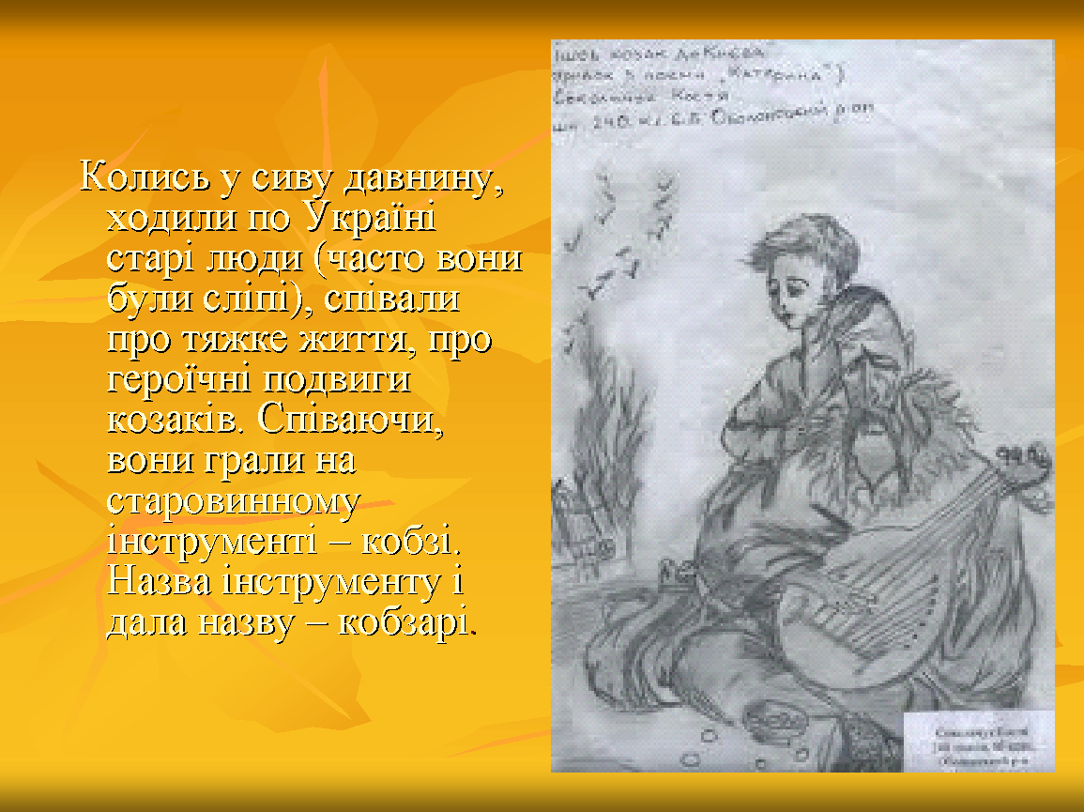
Учень-літературознавець: Шевченко не грав на кобзі, не співав пісень по дорогах України. але коли читаєш його твори, то ніби чуєш ніжну, сумну пісню про тяжке життя народу.
Свою першу збірку творів (1840 р.) поет назвав „Кобзар”. Входило до неї тоді 8 поезій.
(Демонстрація виставки літературних творів
Т. Г. Шевченка)
Вчитель.Діти, знайдіть „Кобзар” на книжковій виставці.
- У кого вдома є „Кобзар”?
- Зверніть увагу на збірки „Кобзар”, видані в різні роки.
- Не один вірш із цієї збірки знайшов дорогу до вашого серця. Його поетичне слово любить і ненавидить, плаче і сміється, радіє і сумує.
(Проектується слайд №16)
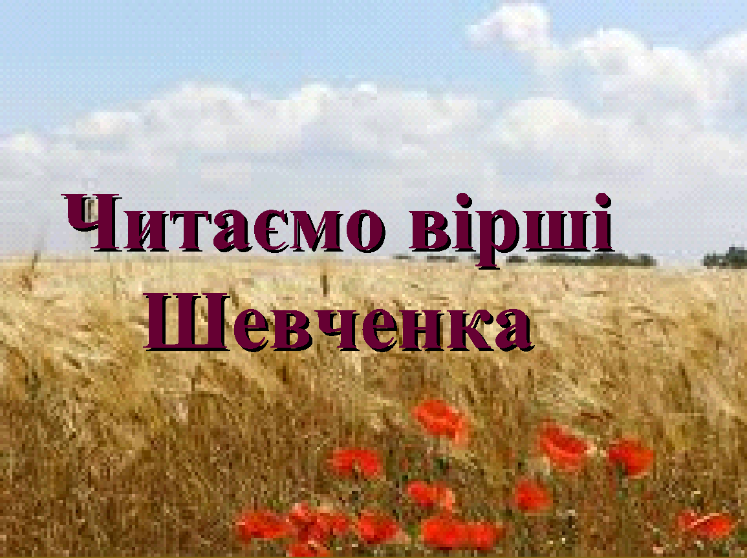
( Напередодні свята було проведено конкурс читців віршів Т. Г. Шевченка. Читання учнями-переможцями творів Т.Г.Шевченка)
Вчитель:Хочеться, щоб струни вашого серця бриніли, читаючи «Кобзаря». Скільки ніжності і любові до рідного краю у його віршах.Багато віршів Тараса Шевченка покладено на музику. Давайте згадаємо деякі з них і послухаємо їх у виконанні наших учнів та вчителів.
(Слухання пісень «Реве та стогне Дніпро широкий», «Зацвіла в долині червона калина»)
ІІІ сторінка
Шевченко- художник
(Проектується слайд №17)
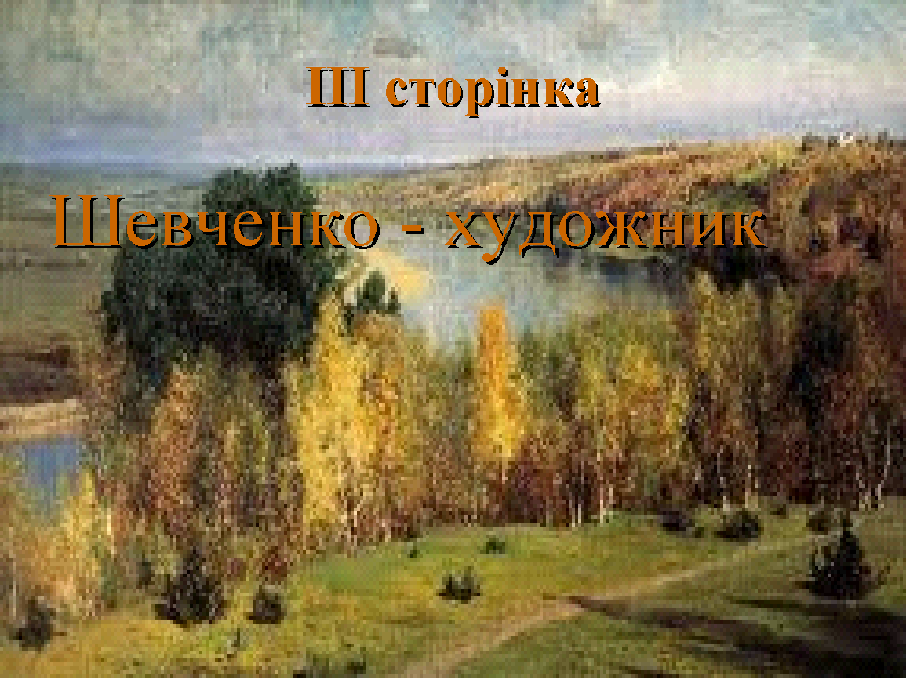
Учень-мистецтвознавець: Поет і художник жили в душі Шевченка-митця завжди, бо писати вірші й малювати він любив однаково. А його спадщина художника також різноманітна, як і поетична. Його спадщина складає 1200 робіт.
Учень-мистецтвознавець чень-біограф: У 1832 році Шевченко почав працювати в майстерні В. Ширяєва. Шевченко виділявся своєю майстерністю серед інших учнів.
Учень-мистецтвознавець : Шевченко малює в основному аквареллю.
(Проектується слайд №18)
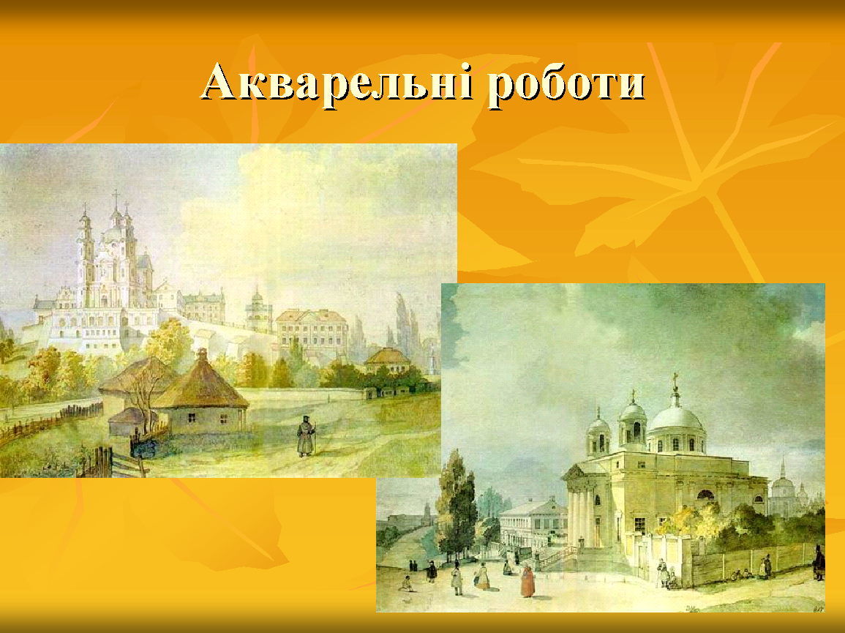.
Ведучий 3 . Шевченко робить ілюстрації до своїх власних творів.
Учень-мистецтвознавець .В останній період творчості Шевченко створив галерею цікавих портретів своїх друзів й знайомих.
Проектуються портрети..
(Проектується слайд №19)
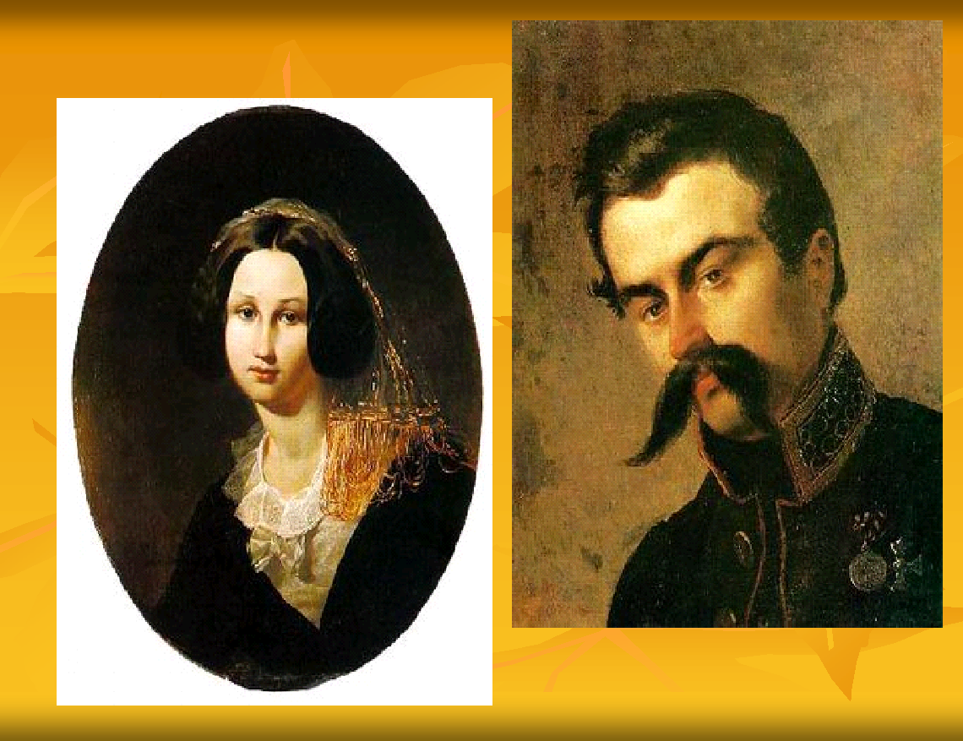
Учень-мистецтвознавець У 1843 році поет подорожує Україною, відвідує місця, дорогі його серцю, робить замальовки. Скрізь бачив Тарас Григорович, як знущаються з кріпаків поміщики-кріпосники.
(Проектується слайд №20)
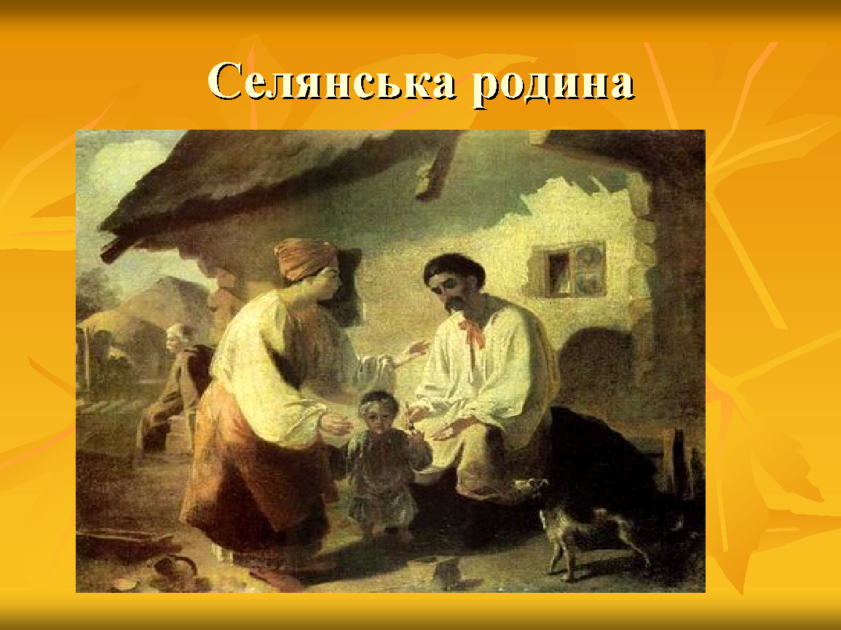
Учень-мистецтвознавець В 1845 р. він подорожував Київщиною, Полтавщиною, Поділлям, Волинню, Чернігівщиною.
(Проектується слайд №21)
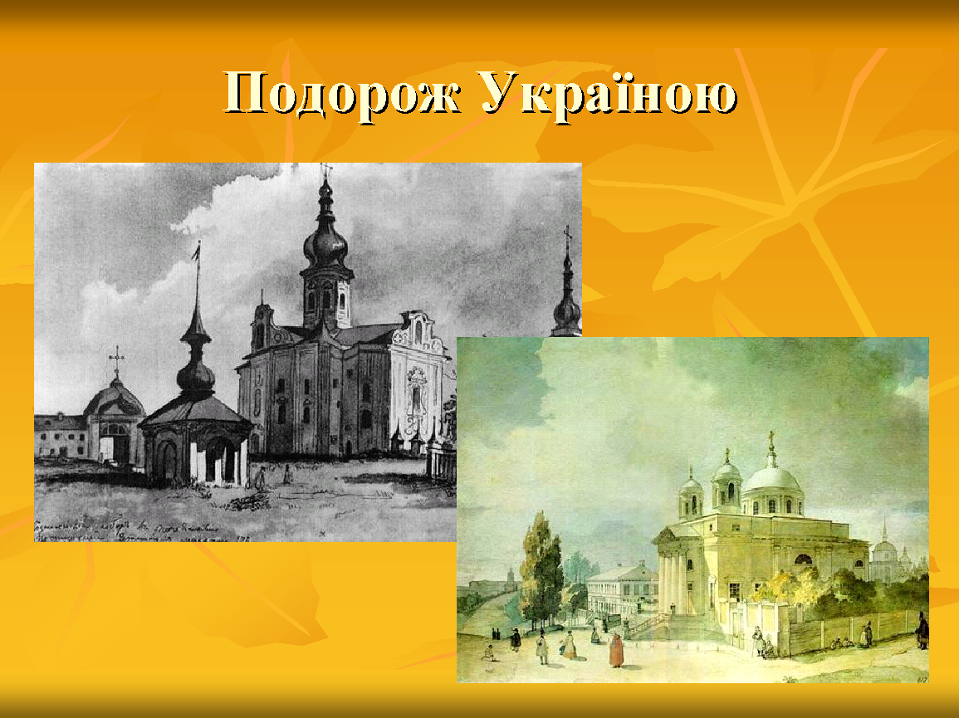
Учень-мистецтвознавець За участь у Кирило-Мефодіївському товаристві Шевченко був заарештований і відправлений до Казахстану..
(Проектується слайд №21)
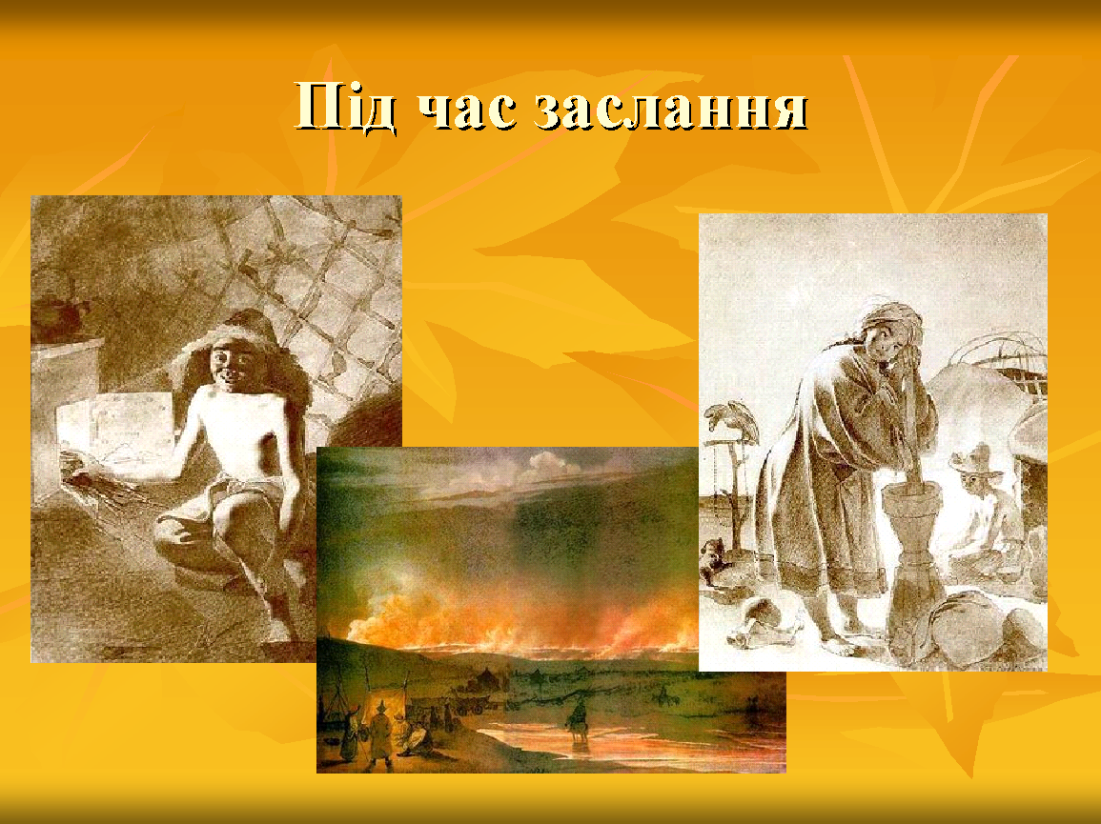
"Казахський хлопчик розпалює грубку", "Казахи в юрті" та інші.
Вчитель: Група учнів-мистецтвознавців, вивчаючи творчість Т. Г. Шевченка, підготували свої малюнки до творів поета і художника.
(Знайомство з виставкою дитячих малюнків )
ІV сторінка
Що ми знаємо про Шевченка
(Проектується слайд №22)
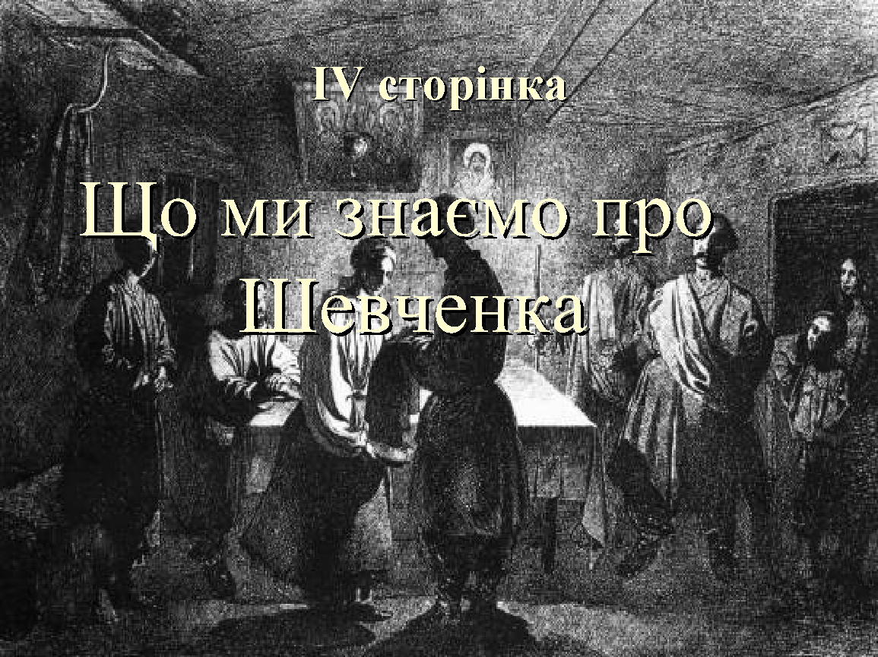

Вчитель:Перегортаємо наступну сторінку нашого журналу. Група учнів-інтелектуалів підготували для нас цікаві завдання, щоб перевірити наші знання про життя і творчість Т. Г. Шевченка. Кожен учасник за правильну відповідь одержить квітку, яку зможе вплести у вінок, яким уквітчано портрет Т. Г. Шевченка.
(Навколо портрета Шевченку закріплено заготовку вінка, в яку учасники вставляють квіти)
Літературна вікторина
1. Село, в якому народився Тарас Шевченко. (Моринці)
2. Село, в якому минуло дитинство Тараса Шевченка. (Кирилівка)
3. Що в перекладі з грецької мови означає ім’я Тарас? (Бунтівник)
4. Прізвище пана, кріпаками якого були Шевченки. (Енгельгардт)
5. Імена батьків Тараса ( Григорій та Катерина)
6. Ім’я подружки дитинства Тараса, яку поет згадує у вірші «Мені тринадцятий минало» (Оксана Коваленко)
7.Ім’я старшої сестри Тараса. (Катерина)
8.Якого віку був Тарасик, коли померла його матуся, батько?(9 років – мати 1823 р., 11 років – батько 1825 р.)
9.З ким дружив Тарас у дитинстві? ( Оксана Коваленко,)
10.Який талант проявився в Шевченка раніше – художника чи поета?(Ще в дитинстві у Тараса з’явилися здібності до малювання)
11.Хто був першим учителем малювання Тараса Шевченка? (Майстер Ширяєв)
12. Чий портрет був намальований для викуплення Шевченка з кріпацтва? (Василя Жуковського)
13. Хто намалював того портрета? ( Карл Брюллов)
14. Як називається збірка поезій Т. Шевченка? («Кобзар»)
15. Скільки творів увійшло до першого «Кобзаря»? (8)
16. Коли Тарас був викуплений з неволі? (22 квітня 1838 року)
17. Скільки років провів Тарас Григорович на засланні? (10 років: з 1847 по 1857)
18. Який навчальний заклад закінчив Шевченко? (Петербурзьку академію мистецтв)
19. Яку книгу для маленьких дітей уклав і видав власним коштом Шевченко? («Буквар»)
20. Яке наукове звання було присвоєне Шевченкові у 1860 році? (Академік гравюри)
21. У якому році помер Шевченко? І де його було поховано? (10 березня 1861 року, Петербург, Смоленське кладовище)
20. Коли і де Т. Шевченко був перепохований? (22 травня 1861 року на Чернечій горі поблизу Канева)
21. Скількома мовами перекладено “Заповіт”?
(150-ма).
22. У яких країнах є пам’ятники Т.Г.Шевченку?
(Канада, Америка, Австралія, Франція та ін.).
Далі нас чекає вікторина "З якого твору?"
...Поклала мати коло хати
Маленьких діточок своїх,
Сама заснула коло їх.
Затихло все, тілько дівчата
Та соловейко не затих.
("Садок вишневий коло хати")
...Чого так весело було?
Господнє небо, і село,
Ягня, здається, веселилось!
І сонце гріло, не пекло!
("Мені тринадцятий минало")
...А качечка випливає
З качуром за ними,
Ловить ряску, розмовляє
З дітками своїми.
("Тече вода з-під явора")
...Пишається калинонька,
Явір молодіє,
А кругом їх верболози
Й лози зеленіють.
("Тече вода з-під явора")
Вчитель. А зараз я пропоную доповнити ці рядки потрібними за змістом словами.
Неначе сонце засіяло,
Неначе все на світі стало
Моє... лани, гаї, сади!
І ми, жартуючи, погнали
Чужі ягнята до ... (води).
Дивлюся, аж світає,
Край неба палає,
Соловейко в темнім гаї
Сонце ... (зустрічає).
Не називаю її раєм,
Тії хатиночки у ... (гаї).
Тече вода з-під явора
Яром на долину.
Пишається над водою
Червона ... (калина).
На панщині пшеницю жала,
Втомилася; не спочивать
Пішла в снопи, пошкандибала
Івана сина ... (годувать).
V сторінка
Память про поета вічна
(Проектується слайд №23)
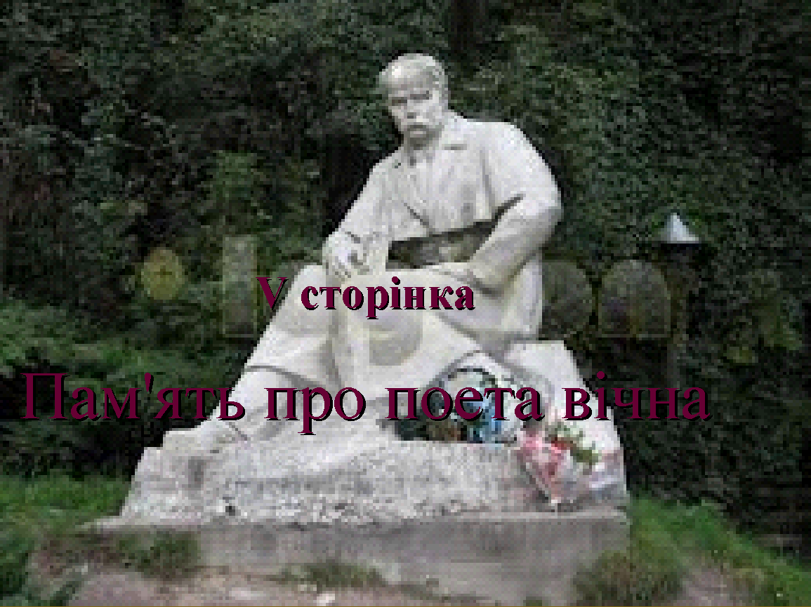
(Звучить пісня на слова Т.Шевченка “Думи мої”.)
(Заходить жінка, одягнена в селянський одяг, несе запалену свічку, ставить її на столик біля портрета Т.Г. Шевченка. До неї підходить хлопчик).
Хлопчик. Матусю, а правда що небо на залізних стовпах тримається?
Мати. Так, синку, правда.
(Жінка сідає на лаву, хлопчик біля неї, кладе голову на коліна матері, вона співає “Колискову”)
Хлопчик. А чому так багато зірок на небі?
Мати: Це коли людина на світ приходить, Бог свічку запалює, і горить та свічка, поки людина не помре. А як помре, свічка гасне, зірочка падає. Бачив.
Хлопчик: Бачив, матусю, бачив… Матусечко, а чому одні зірочки ясні, великі, а інші ледь видно?
Мати. Бо коли людина зла, заздрісна, скупа, її свічка ледь-ледь тліє. А коли добра, любить людей, ясно і світло це далеко видно.
Хлопчик. Матусю, я буду добрим. Я хочу, щоб моя свічечка світила найясніше.
Мати: Старайся мій хлопчику,(гладить його по голові)
Вчитель:Ось саме так 200 років тому загорілась на небі нова зірочка, саме в цей день народився маленький хлопчик, який згодом став великим поетом зі світовою славою.Люди з таким обдаруванням, з таким Божим даром народжуються раз на століття.
Учень.
Він - дитя з-під стріхи, Він — в подертій свиті,
Він здобув нам славу, Як ніхто на світі.
А та наша слава Не вмре, не загине.
Наш Тарас Шевченко – Сонце України.
Учень. Минуло багато років з дня народження Т.Г. Шевченка – славного сина українського народу, але й сьогодні як живий говорить він із своїми наступниками. Його слово живе між нами, гнівне і ніжне, полум’яне і міцне
Учень До своїх нащадків, до нас з вами поет звертався словами:
„І мене в сім’ї великій,
В сім’ї вольній, новій
Незабудьте пом’янути
Незлим тихим словом”.
Учень.Пам’ятає народ свого Кобзаря, вшановує його пам’ять: іменем Шевченка названо вулиці, театри. Національний університет носить його ім'я. На майданах міст і сіл споруджено пам’ятники поету.
(Проектуються пам’ятники поету)
(Проектується слайд №25)
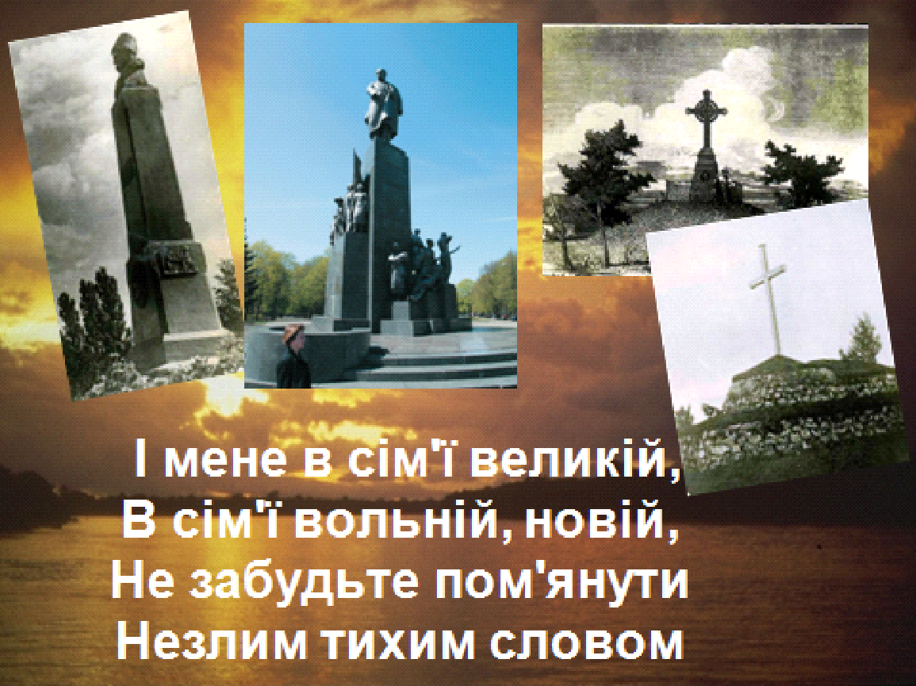
Під звуки кобзи виходять на сцену "письменники".
Іван Франко: Я, Іван Франко, український письменник. Я обожнюю Шевченка. Він був сином мужика — і став володарем у царстві духа.
Він був кріпаком — і став велетнем у царстві людської культури. Він був самоуком — і вказав нові, світлі і вільні шляхи професорам і книжним ученим.
Юлія Віргінія: Я, Юлія Віргінія, німецький перекладач, перекладала твори Шевченка німецькою мовою і вважаю: що велика заслуга Шевченка в тому, що він відкрив усю велич і красу української мови. Значення поезії Шевченка — не скороминуще, воно постійне, тому що він поет не тільки пригнобленого українського народу, а й усього багатостраждального людства.
Лхамсурен: Я, Лхамсурен, сучасний монгольський поет. Великий Кобзар, який із титанічною силою висловив віковічні думи й сподівання талановитого, красивого душею українського народу, безмежно дорогий нам, монголам, волелюбною поезією, непохитною вірою в сонячне майбутнє трудового народу.
Альфред Курелла: Я, Альфред Курелла, німецький письменник, стверджую, що Тарас Шевченко не має собі рівних у світовій літературі. Жодна країна не висунула такого поета, народного в справжньому розумінні цього слова, поета, який так повно, так правдиво і так без-посередньо передав настрої та думки широких мас по-неволеного народу.
Рокуел Кент: Я, Рокуел Кент, американський художник і американець плоттю і кров'ю, але те, що я бачив у творах Шевчєнка-художника, і те, що я знаю про нього як про поета, викликає щире захоплення його талантом і творчістю. Я пишаюся цими творами, немовби я сам українець. Ваш Шевченко — це мій Шевченко. Я люблю і ціную Шевченка.
Назим Хікмет: Я, Назим Хікмет, турецький письменник, вважаю: до того часу, поки народи будуть воювати за свою національну незалежність і демократичні права, вірші Шевченка читатимуться на різних мовах. Ну, а коли на землі не залишиться жодного пригнобленого народу, жодної пригнобленої людини полум'яні пісні великого українського поета стануть для людей пам'яттю про далекі часи. Люди читатимуть Шевченка, находячи радість у тому, що їх внутрішній світ співзвучний красі тих гаїв, степів, місячних вечорів, що їх оспівав Шевченко в своїх поезіях. Поки б'ються серця людей, звучатиме і голос Тараса Шевченка.
(На сцену виходять всі учасники, беруться за руки. )
Вчитель: Давайте всі візьмемося за руки, піднесемо з’єднані руки вгору і скажемо: «Гуртом ми сильні і безпечні!»
Ведуча: Ми, захисники заповіту Шевченка, завжди будемо пам’ятати його заклик: «Борітеся!» А тому разом відповідаємо
Всі: «Поборемо, нам Бог помагає!»
Звучить пісня «Боже, Україну збережи».

Література
- Бей Н., Бонь Н. Тарас Григорович Шевченко – народний поет // Розкажіть онуку. – 2012. – № 5. – С. 43-45.
- Біографія Т.Г.Шевченка: літературна вікторина // Приходченко К. Витоки творчості. Розробки уроків та позакласних заходів з розвитку творчих здібностей учнів: Посібник. – Д., 2008. – С. 379-380.
- Боднарчук Г. «Кобзар» у нашій оселі: До дня народження Т.Г.Шевченка // Позакласний час. – 2009. – № 22. – С. 1-3.
- Бондаренко В. Конкурс знавців творчості Тараса Шевченка // Позакласний час. – 2012. – № 4. – С. 32.
- Вергун І. Уклін Кобзарю // Розкажіть онуку. – 2004. – № 7-8. – С.4-5.
- Вікторина «Знайомий незнайомий Шевченко» //Бібліотечна планета. – 2000. – № 1. – С. 8-9.
- Волинець Т. Тарас Григорович Шевченко: Урок позакласного читання. 4 клас // Розкажіть онуку. – 2004. – № 4-5. – С. 2-3.
- З Шевченком у серці: Кросворд // Приходченко К. Витоки творчості. Розробки уроків та позакласних заходів з розвитку творчих здібностей учнів: Посібник. – Д., 2008. – С. 375.
- Зінківська О. Доля Кобзаря: До 190 – річчя з дня народження Т.Шевченка // Позакласний час. – 2003. – № 21. – С. 1-4.
- Зяткевич О. Т.Г.Шевченко – співець рідного краю і художник: Урок позакласного читання // Розкажіть онуку. – 2011. – № 4. – С. 30-31.
- Кит П. Кросворд «Шевченківський» // Україна. – 2002. – № 5. – С. 54-55.
- Колесіна Т. Тарас Шевченко – великий кобзар, поет, художник України: Сценарій свята // Початкова школа. –2009. – № 1. – С. 36.
- Коренєва В. Т.Г.Шевченко – Великий Кобзар України: Інсценізація уривка з оповідання «Залізні стовпи» за Степаном Васильченком // Розкажіть онуку. – 2006. – № 4. – С. 18.
- Міщук М. Золоті зерна поезії Т.Г.Шевченка: Літературно-музичний віночок // Розкажіть онуку. – 2012. – № 4-5. – С. 51.
- Мукомел Л. Дзвенять Кобзареві струни // Позакласний час. – 2010. – № 18. – С. 1-3.
- Онищак Н. Поклін тобі, Тарасе: Сценарій дитячого ранку, присвячений дню народження Т.Г. Шевченка // Розкажіть онуку. – 2007. – № 4-5. – С. 7-11.
- Онопрієнко О.В. Система навчальних проектів з курсу «Основи здоров’я» // Початкова школа. – 2005. – № 9. – С. 35–37.
- О.В. Управління проектною діяльністю молодших школярів // Навчання і виховання учнів 4 класу: Методичний посібник для вчителів / Упор. О.Я.Савченко – К.: Початкова школа, 2005. – С. 53–64.
- Перехрестя долі Кобзаря: До 190-річчя з дня народження Великого Кобзаря // Позакласний час. – 2009. – № 20. – С. 19-21.
- Переяславець В. У широкий світ: Картина з дитячих літ Тараса Шевченка // Світ дитини. – 2010. – № 3. – С. 8-9.
- Пестрікова О. Спомин про Тараса: Урок позакласного читання 3-4 класу // Розкажіть онуку. –2009. – № 2. – С. 33.
- Приезжих Н. Тарас Шевченко – України син // Розкажіть онуку. – 2003. – № 30. – С. 2-3.
- Прокоф’єва Л. «Шана Кобзареві»: Урок – свято // Розкажіть онуку. – 2011. – № 7-8. – С. 26-29.
- Пух О. Т.Г.Шевченко – поет, художник, патріот // Розкажіть онуку. – 2012. – № 3. – С. 45-47.
- Савостікова П. Шевченко жити буде, поки на землі житимуть люди: Бібліотечний інтегрований урок // Розкажіть онуку. – 2010. – № 6. – С. 44-45.
- Слободенюк Л. Тарас Шевченко (1814 – 1861): Літературні ігри // Розкажіть онуку. – 2007. – № 4. – С. 27-29.
- Хасієва Г. Тарасові березини: Сценарій дитячого ранку, присвячений дню народження Т.Г. Шевченка // Розкажіть онуку. – 2009. – № 4-5. – С. 4-6.
- Шаптал Г. Шевченко – великий поет України // Розкажіть онуку. – 2011. – № 4. – С. 44-45.
- Шевченкіана: Літературознавча гра // Українська мова та література. – 2009. – № 13-15. – С. 33-40.
30.http://tarasshevchenko.at.ua/
31.http://zorinsk-ch10.ucoz.ru/load/vikhovna_robota/do_200_richchja_z_dnja_narodzhennja_t_g_shevchenka/idu_z_ditinstva_do_tarasa/58-1-0-261
32.http://lessons.com.ua/taras-shevchenko-1814-1861-biografichni-vidomosti/;
33. http://www.bestreferat.ru/referat-117394.html;
http://taras.ucoz.ua/photo/1; http://www.br.com.ua/referats/s1399/27505.htm

